# Hvordan opprette lokale ressurser i tilknytning til LOS-strukturen?

For å oppnå størst mulig fleksibilitet er dette bygget opp ved bruk av to forskjellige programtillegg. Det ene setter inn “tabber” i artiklene og det andre setter inn en “tag” i LOS-beskrivelsen som henviser til en artikkel i Joomla!. Da slipper vi å vise “tabber” der hvor det ikke er opprettet noen artikkel og hvilke “tabber” som skal vises velges av kommunen selv. Artiklene som flettes inn i LOS baserer seg på aliasnavnet på artiklene derfor må disse følge aliasnavnene som er benyttet i LOS.

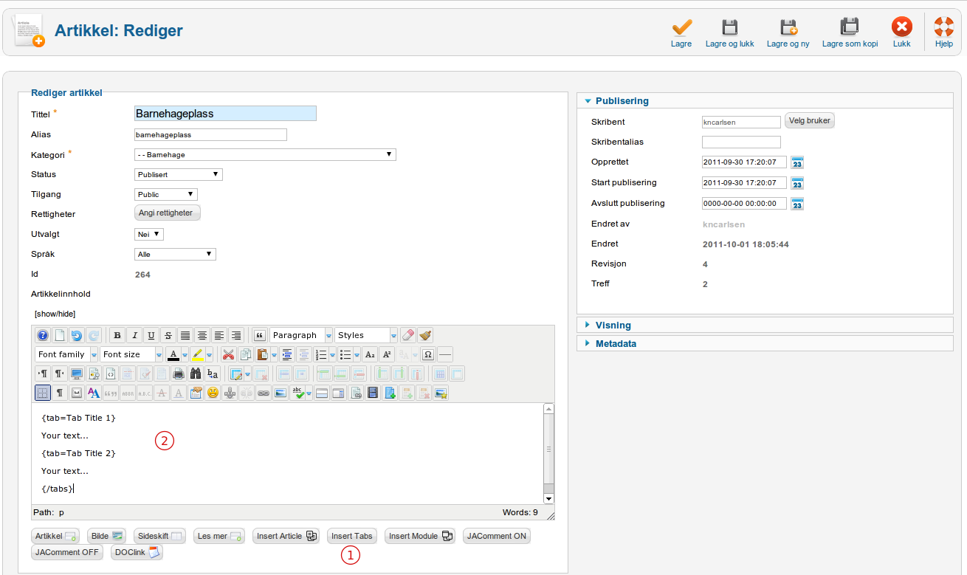

Figure

Her er det opprettet en artikkel som skal flettes inn i tjenestebeskrivelsen for Barnehageplass.

1. Velg først “Insert tabs”
2. Denne koden kommer da tilsyne i redigeringsbildet

Syntaksen for fanene er enkel,{tab=<Tekst vi ønsker å vise for fanen>} og det eneste vi må huske på er at artikkelen må avsluttes med {/tabs}

Dette gjør at vi hele tiden har kontroll på hvilke faner vi ønsker på den enkelte artikkel, på noen skal det være flere faner mens det på andre bare skal være en enkel. Dersom vi bare ønsker å sette inn en beskrivende tekst behøver vi heller ikke benytte fanene, bare skrive inn teksten på vanlig måte og den vil da flettes inn i beskrivelsen.

### Eksempel på en artikkel:

{tab=Beskrivelse}

Vut aenean nec? Scelerisque hac diam, est platea et adipiscing tortor adipiscing? Ac magnis? Placerat penatibus ut etiam, tristique lacus ultrices. Montes sagittis lorem in. Pellentesque integer integer porta enim. Natoque lectus sit in mauris turpis, non hac mid, est? Massa porttitor phasellus, vut? Aliquet, odio nec tincidunt, et, nunc tortor elementum arcu aliquam. Mattis sit pulvinar non ac sociis, hac vel! Ut. Amet. Sociis enim, amet eu? Pellentesque pellentesque, sagittis phasellus, tortor mauris elementum egestas ac! Hac purus odio facilisis amet! Augue nec! Auctor quis aliquam sociis arcu nec, purus turpis et? Porta urna sagittis auctor mid sit et, et sed lacus velit parturient! Urna mus risus integer aenean sit amet! Ridiculus tincidunt sagittis magnis et eu natoque aenean.

{tab=Ansvarlig enhet}

Her er det flere muligheter.

1. Vi kan sette inn en modul i en gitt posisjon ved bruk av {loadposition tabx}. Dette krever at vi oppretter mudulen og tilordner denne til de rette menypunktene.
2. Vi kan skrive inn teksten direkte
3. Vi kan sette inn en eksisterende artikkel, f.eks. en artikkel med ansvarlig enhet. Egen beskrivelse litt lenger ned i dokumentasjonen.

{tab=Skjema og dokumenter}

Her kan vi benytte lenker til dokumenter som ligger i Phoca Download eller vi kan lenke direkte til skjemaene som benyttes.

{/tabs}

### Dette bildet viser hvordan denne artikkelen vil se ut etter at den er flettet inn.

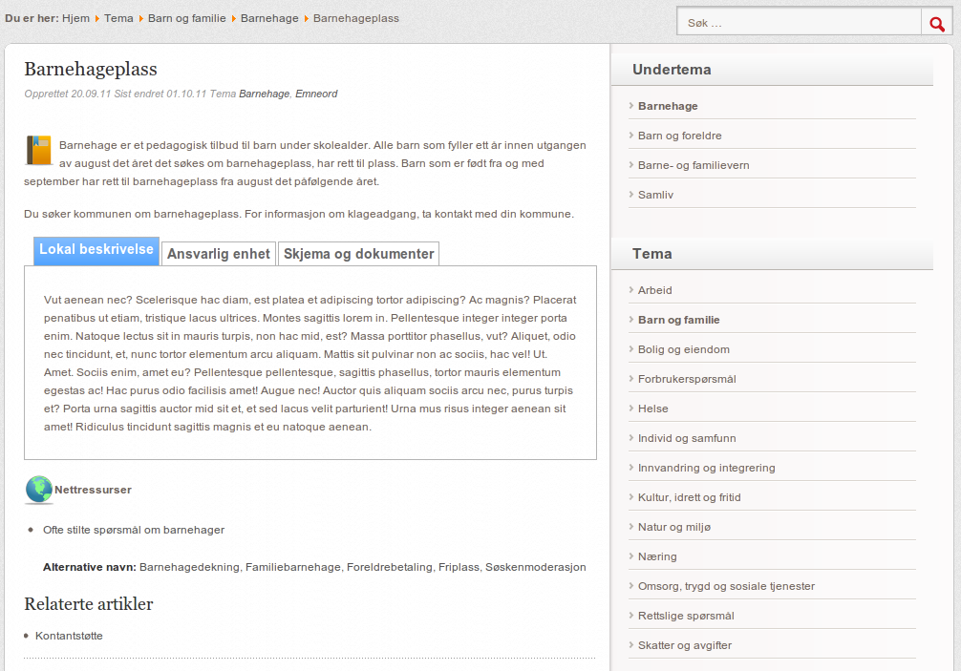

Figure

### Gjenbruke informasjon

Vi har allerede mye informasjon om organisasjonen inne så hvorfor ikke gjenbruke denne under “Ansvarlig enhet”. Dette sikrer at informasjonen ligger tilgjengelig ett sted og endres den vil den også endres overalt hvor den er brukt.

Det neste eksemplet viser hvordan vi enkelt kan sette inn en artikkel under fanen for ”Ansvarlig enhet” og hvor resultatet blir som i bildet under.

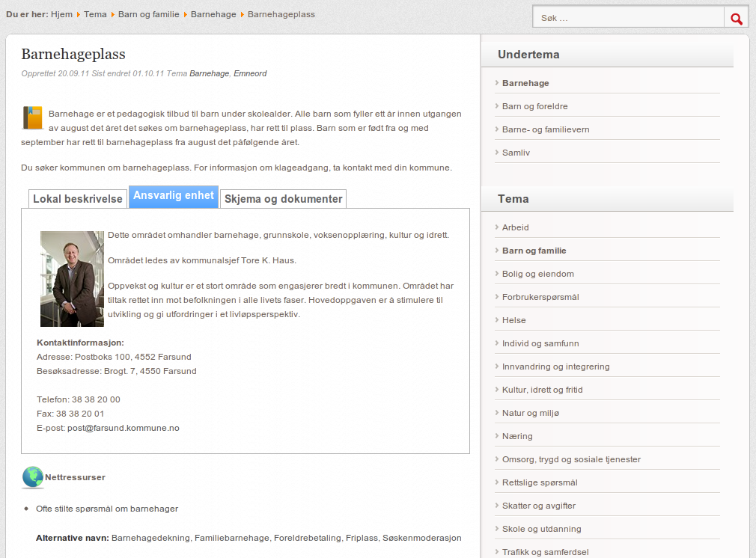

Figure

For å få dette til legges en tag inn i området under fanen. Det finnes en egen editorknapp for dette formålet slik at det ikke er noe som må skrives inn manuelt. Etter at artikkelen er hentet inn vil koden se ut som nedenfor mens flettingen gjør at den vises som i bildet over.

{tab=Ansvarlig enhet}

{article oppvekst-og-kultur}{text}{/article}

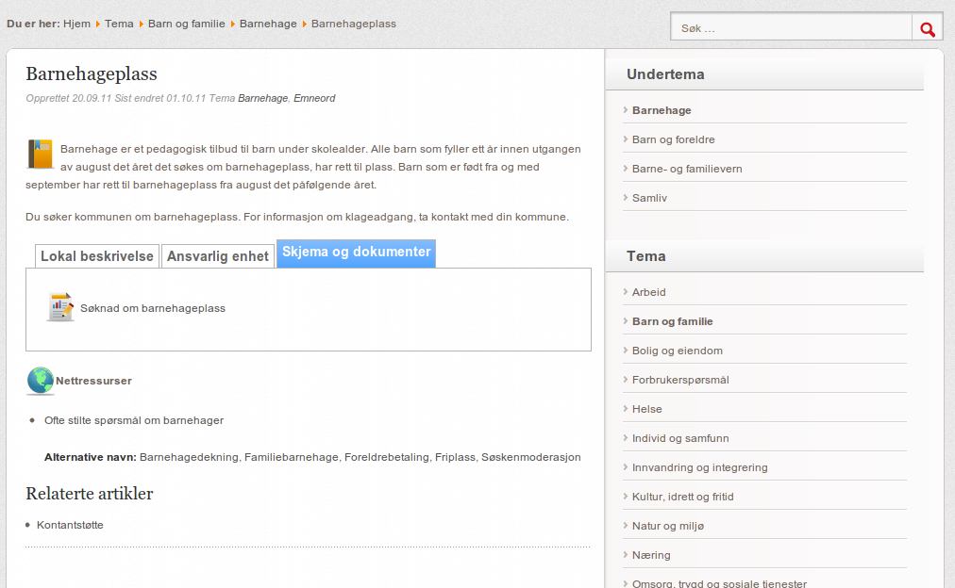

Figure

Her vises fanen for “Skjema og dokumenter” med eksempel på lenke til “Søknad om barnehageplass”.

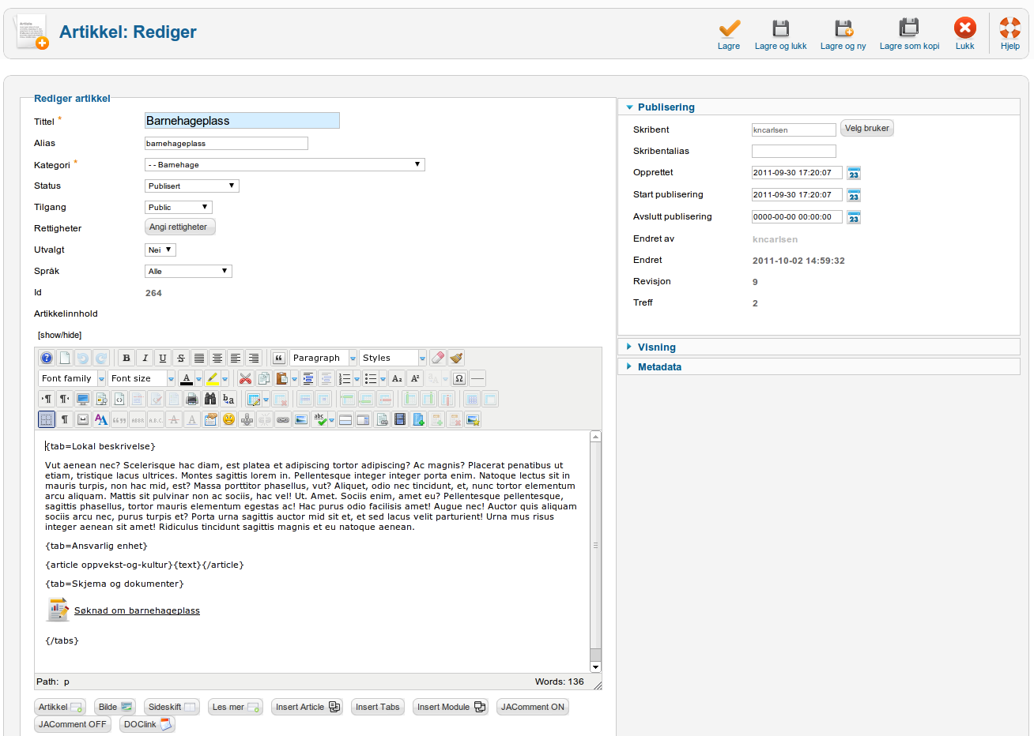

Figure

Her vises artikkelen slik den ser ut for å skape de tre foregående bildene. I den første fanen skriver vi inn den lokale teksten, i fanen “Ansvarlig enhet” er det lenket til en eksisterende artikkel og i fanen “Skjema og dokumenter” er det lenket til søknadsskjemaet for barnehageplass.

### Hvordan sette inn en artikkel?

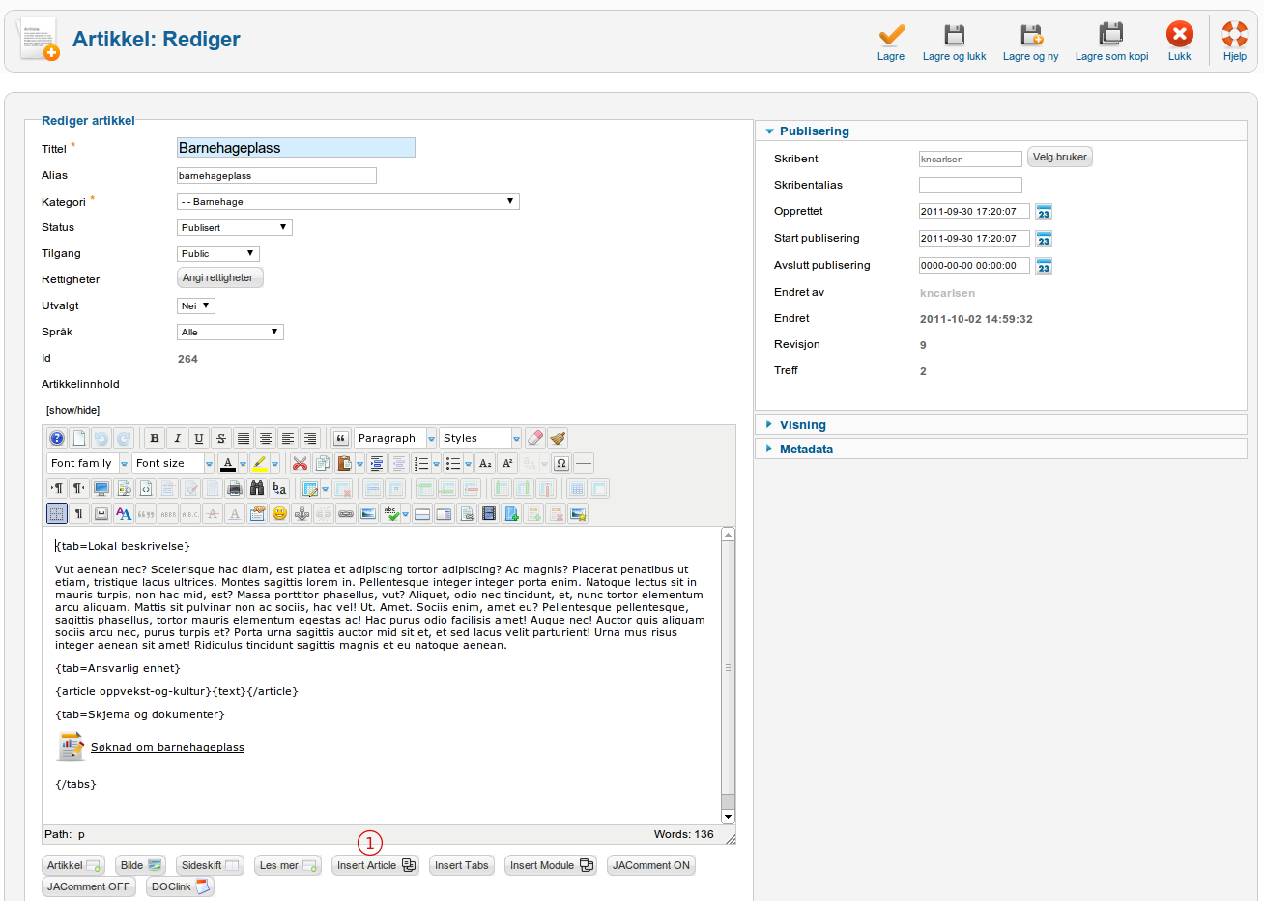

Figure

Plasser markøren der hvor du ønsker at artikkelen skal settes inn.

1. Velg deretter Insert article, noe som gir det neste bildet.

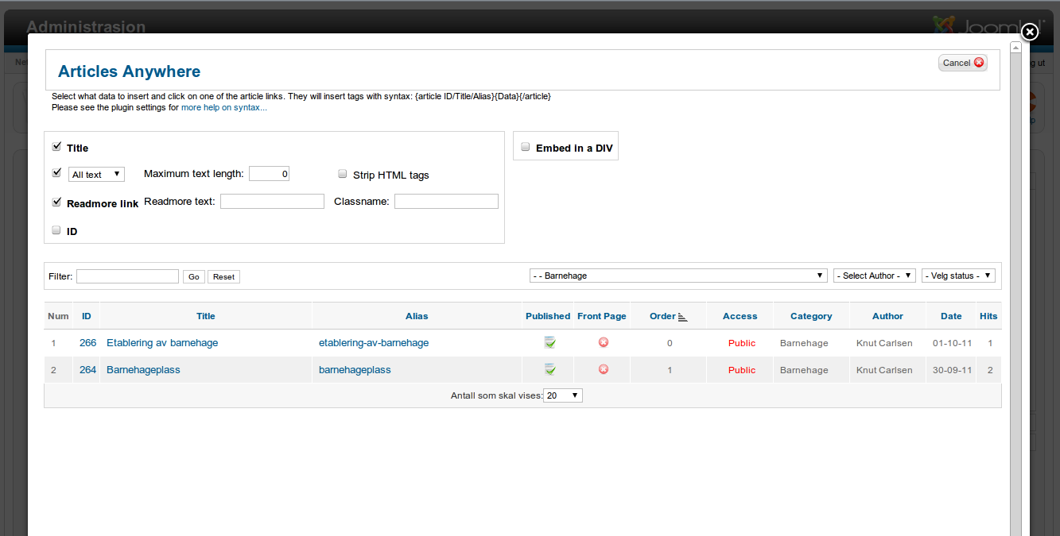

Figure

Her har jeg først opprettet en kategori Barnehage under kategoriene Tema->Barn og familie og deretter opprettet to artikler i denne kategorien.

Det første vi må gjøre er å velge bort det som ikke skal være med, Title og Readmore Link kan vi fjerne avhukingen på da det er teksten vil skal ha med, dvs. All text.

Trykk deretter på “Alias”-navnet og lenke til artikkelen settes da inn slik som vist i tidligere bilder nr. 6.